المحاضرة الأولى
مخارج الحروف وصفاتها

- معنى المخرج وفائدته
معنى المخارج
المخارج:
جمع مَخْرَج على وزن مَفْعَل، بفتح الميم وسكون الخاء وفتح الراء.
والمخرج لغةً: محلُّ الخروج.
واصطلاحًا: اسم لموضع خروج الحرف وتمييزه عن غيره، كمَدْخَل اسم لموضع الدُّخول، ومَرْقَد اسم لموضع الرُّقود.
المخارج للحرف بمثابة الموازين تعرف بها مقاديرها فتتميز عن بعضها.

- معنى الحرف والطريقة لمعرفة مخرجه:
والحرف لغةً: الطَّرَف.
واصطلاحًا: صوت اعتمد على مخرج مُحَقَّقٍ أو مقدَّر.
فالمخرج المحقق: هو الذي يعتمد على جزء معين من أجزاء الفم كالحلق أو اللسان.
والمخرج المقدَّر: هو الذي لا يعتمد على شيء من أجزاء الفم كمخرج الألف حيث تخرج من الجوف.

طريقةُ معرفةِ مخرجِ الحرفِ:
والطريقة لمعرفة مخرج أي حرف من الحروف أن تنطق به ساكنًا أو مشددًا، ثم تُدْخل عليه همزة الوصل محركةً بأي حركة كانت؛ فحيث انقطع الصوت فهو مخرجه المحقق، ولمعرفة مخرج حروف المد ادْخِلْ على أي حرف منها حرفًا محركًا بحركة مناسبة له ثم اصْغِ إليه، تجد أنه ينتهي بانتهاء الهواء الخارج من جوف الفم، وبذلك يتضح لك أن مخرجها مقدر، وباقي أحرف الهجاء مخرجها محقق.

- تقسيم الحروفُ الهجائيةِ
الحروف الهجائية قسمان: أصلية وفرعية1.
فالأصلية: تسعة وعشرون حرفًا على المشهور، أولها الألف، وآخرها الياء.
والفرعية: هي التي تخرج من مخرجين أو تَتَرَدَّدُ بين حرفين أو صفتين وعددها ثمانية.
- الهمزة الْمُسَهَّلَة بَيْنَ بَينَ: أي التي ينطق بها بين الهمزة والألف نحو:
{أَأَعْجَمِيٌّ} 2، أو بَينَ الهمزة والياء نحو: {أءِنك} 3، أو بين الهمزة والواو نحو {أءُنْزِل} 4 عند غير حفص فيهما.
- الألف الْمُمَالَة: أي التي ينطق بها مائلة إلى الياء وهي لحفص خاصة في كلمة {مَجْرَاهَا} 5 بسورة هود.
- الصاد الْمُشَمَّة صوتَ الزَّاي: نحو {الصِّرَاط} 6 في قراءة حمزة فينطق بها مخلوطة بصوت الزاي.
- الياء المشمة صوت الواو: نحو {قِيلَ} 7 في قراءة الكسائي وهشام فينطق بها مخلوطة بصوت الواو.
- الألف المفخمة: ذلك إذا وقعت الألف بعد حرف مفخم فإنها تتبعه في التفخيم مع أن الأصل فيه الترقيق نحو: {الطَّامَّة} 8.
- اللام المفخمة: وذلك في لفظ الجلالة إذا وقع قبلها ضم أو فتح مثل: {عَبْدُ اللَّه} 1، {قَالَ اللَّهُ} 2، علمًا بأن الأصل في اللام الترقيق3.
- النون المخفاة: حيث تختلط بالحرف الذي بعدها مثل: {يَنكُثُونَ} 4.
- الميم المخفاة: وهي مثل النون وكلاهما إذا أُخْفِيَا صارا حرفين ناقصين مثل: {أَنْبِئْهُمْ بِأَسْمَائِهِمْ} 5.

المحاضرة الثانية
أقسام المخارج

- عناصر المحاضرة
- المخارج عامة
- أقسام المخارج العامة
- المخارج الخاصة
- أقسام المخارج الخاصة
- المخرج الأول من المخارج العامة الْجَوفُ
- المخرج الثاني من المخارج العامة الحلق

- أقسامُ المخارجِ
- المخارج قسمان:
- مخارج عامة
- مخارج خاصة.

- المخارج العامة
- هي المشتملة على مخرج فأكثر وتنحصر في خمسة:
- الجوف
- الحلق
- اللسان
- الشَّفتان
- الخَيشُوم.

- المخارج الخاصة
هي المحددة التي لا تشتمل إلا على مخرج واحد.

- أقسام المخارج الخاصة
اختلف فيها العلماء، فمنهم من عدَّها سبعة عشر مخرجًا منحصرة في خمسة مخارج عامة كما سبق، وهو مذهب الخليل بن أحمد، واختاره الإمام ابن الجزري فجعل للجوف مخرجًا واحدًا، وللحلق ثلاثة، وللسان عشرة، وللشفتين اثنين، وللخيشوم واحدًا.
ومنهم من عدَّها ستة عشر مخرجًا منحصرة في أربعة مخارج عامة، وذلك بأن أَسْقَطَ مخرج الجوف، وفرَّق حروفه فجعل مخرج الألف من أقصى الحلق كالهمزة، ومخرج الياء المدِّيَّة كغير المدية من وسط اللسان، ومخرج الواو المدية كغير المدية من الشفتين، وهذا مذهب سيبويه ومن تبِعه، واختاره الإمام الشاطبي .
ومنهم من عدَّها أربعة عشر مخرجًا بأن أسقط مخرج الجوف ووزَّع حروفه كالمذهب السابق، ثم جعل مخرج اللام والنون والراء مخرجًا واحًدا وهو طَرَفُ اللسان وهذا مذهب الفَرَّاء وأصحابه.

والمشهور الذي عليه العمل هو المذهب الأول وإليه يشير ابن الجزري بقوله:
مخارجُ الحروفِ سبعةَ عشرْ ... على الذي يختارُه منِ اختبرْ
وفيما يلي بيانها مفصَّلة:
- المخرج الأول من المخارج العامة الْجَوفُ
ومعناه لغة: الخلاء.
واصطلاحًا: الخلاء الواقع داخل الحلق والفم وتخرج منه ثلاثة أحرف وهي حروف المد:
ا ـ و ـ ي
- الألف نحو: {قَالَ}،
- الواو المدية نحو: {يَقُولُ}،
- الياء المدية نحو: {قِيلَ}،
وتسمى هذه الأحرف جوفية؛ لأنها من الجوف، وتسمى مدية؛ لامتداد الصوت في يُسْرعند النطق بها، وتسمى كذلك هوائية؛ لأنها تنتهي بانقطاع هواء الفم، وتسمى أيضًا حروف عِلَّة لتأوُّه العليل -أي المريض- بها.

المحاضرة الثالثة

تكملة أقسام المخارج الخيشوم ـ الشفتان ـ اللسان

- عناصر المحاضرة
- المخرج الثالث : اللسان
- المخرج الرابع : الشفتان
- المخرج الخامس : الخيشوم

- المخرج الثالث من المخارج العامة : اللسان
- وفيه عشرة مخارج تخرج منها ثمانية عشرة حرفًا وهي:
- أقصى اللسان من فوق -أي أبعده مما يلي الحلق- مع ما يحاذيه من الحنك الأعلى ويخرج منه: القاف.
- أقصى اللسان مع ما يحاذيه من الحنك الأعلى، ويخرج منه: الكاف، إلا أن مخرجها أسفل من مخرج القاف، قريب من وسط اللسان.
وربَّ سائل يسأل: لِمَ جعل أقصى اللسان مخرجين لحرفين، ولم يجعل مخرجًا واحدًا كأقصى الحلق؟
ويجاب:
بأن هناك فرقًا بين أقصى اللسان، وأقصى الحلق، وذلك لأن أقصى اللسان فيه طُولٌ، وبين موضعي القاف والكاف بُعْد؛ ولذا اعتبر كل من الموضعين مخرجًا خاصًّا لحرف خاص، بخلاف أقصى الحلق ففيه قِصَر، وبين موضعي الهمزة والهاء قُرب شديد ولذا اعتبر أقصى الحلق مخرجًا واحدًا لحرفين
- وسط اللسان مع ما يحاذية من الحنك الأعلى، ويخرج منه: الجيم فالشين فالياء غيرُ المدِّيَّة.
- إحدى حافتي اللسان مما يلي الأضراس العليا اليسرى أو اليمنى، ويخرج منه الضاد، وخروجه من اليسرى أسهل وأكثر استعمالا، ومن اليمنى أصعب وأقل استعمالا، ومن الجانبين معًا أعز وأعسر، وبالجملة فالضاد أصعب الحروف وأشدها على اللسان، ولا توجد في لغة غير العربية؛ ولذلك تسمَّى لغة الضاد.
- أدنى حافة اللسان إلى منتهاها مع ما يحاذيها من اللَّثَة العليا ويخرج منه: اللام.
- طرف اللسان تحت مخرج اللام قليلا مع ما يليه من لَثَة الأسنان العليا ويخرج منه: النون المظهرة والمتحركة، وقيدنا النون بالمظهرة؛ لأن النون المخفاة عبارة عن غنّة مخرجها الخيشوم، وهي من الحروف الفرعية
- طرف اللسان قريب إلى ظهره قليلا بعد مخرج النون، ويخرج منه الراء والمراد من ظهر اللسان: ظهره مما يلي رأسه، وظهره أي صفحته التي تلي الحنك الأعلى.
- طرف اللسان مع ما بين الثنايا العليا والسفلى، قريب إلى أطراف الثنايا السفلى غير أنه يوجد انفراج قليل بينهما، ويخرج منه: الصاد والزاي والسين .
- ظهر طرف اللسان مع أصول الثنايا العليا ويخرج منه: الطاء والدال والتاء.
- ظهر طرف اللسان مع أطراف الثنايا العليا، ويخرج منه: الظاء والذال والثاء.

- المخرج الرابع من المخارج العامة : الشفتان
- وفيهما مخرجان:
- الأول: بطن الشَّفة السفلى مع أطراف الثنايا العليا ويخرج منه حرف: الفاء.
- الثاني: ما بين الشفتين معًا ويخرج منه ثلاثة أحرف وهي: الباء والميم والواو، مع انطباق عند الباء والميم وانفراج قليل عند الواو المدية.
- المخرج الخامس من المخارج العامة : الخيشوم
الخيشوم :
هو أقصى الأنف من الداخل وفيه مخرج واحد تخرج منه: الغنة ، وقد سبق الكلام عليها باستيفاء عند أحكام النون والميم المشددتين فارجع إليه إن شئت.
فائدةٌ
اعلم أن حروف الهجاء عند أحكام النون الساكنة والتنوين، يكون عددها ثمانية وعشرين حرفًا فقط؛ فللإظهار ستة، وللإدغام ستة، وللإقلاب واحد.
وللإخفاء خمسة عشر، أما حروف المد الثلاثة فلا تقع بعد النون الساكنة والتنوين مطلقًا خشية التقاء الساكنين.
وكذا الحكم عند الميم الساكنة واللامات السواكن، يكون عدد الحروف الهجائية ثمانية وعشرين حرفًا أيضًا لهذا السبب.
أما عند مخارج الحروف فيكون عددها واحدًا وثلاثين حرفًا. فالجوف يخرج منه ثلاثة أحرف، والحلق ستة، واللسان ثمانية عشر، والشفتان أربعة.
وكذا عند صفات الحروف يكون عددها واحدًا وثلاثين حرفًا أيضًا وسنُبَيِّنُها فيما بعد.إن شاء الله.

المحاضرة الرابعة

- ألقاب الحروف

للحروف ألقاب عشرة بحسب المواضع التي تخرج منها، اصطلح عليها علماء التجويد واشتهرت بذلك عندهم وهي:
"حَلْقيَّة، لَهَوِيَّة، شَجَريَّة، أسَلية، نَطْعِيَّة، لَثَوِيَّة، ذَلَقِيَّة، شفَهِيَّة، جَوفِيَّة، هوائية" وفيما يلي بيانها بالتفصيل:
  - الحروف الحَلْقِيَّة: وهي ستة الهمزة والهاء والعين والحاء والغين والخاء، وسميت بذلك لخروجها من الحلق.
  - الحروف اللَّهَوِية: وهما حرفان: القاف والكاف، ولقبا بذلك؛ لخروجهما من قرب اللَّهَاة؛ وهي اللَّحْمَة المدلَّاة في أقصى سقف الحلق.
  - الحروف الشَّجَريَّة: وهي ثلاثة الجيم والشين والياء، ولقبت بذلك لخروجها من شَجَر الفم أي منفتح ما بين اللحيين، هذا ما قاله أكثر علماء التجويد .
  - الحروف الأسَلِيَّة: وهي ثلاثة الصاد والزاي والسين، ولقبت بذلك لخروجها من أسلة اللسان أي من طرفه.
  - الحروف النّطَعية: وهي ثلاثة الطاء والدال والتاء، ولقبت بذلك لخروجها من قرب نطع الفم أي من غاره؛ وهو الجزء الأمامي من الحنك الأعلى .
  - الحروف اللَّثَوِيَّة: وهي ثلاثة الظاء والذال والثاء، ولقبت بذلك لقرب مخرجها من اللثة؛ وهي اللحم الذي ينبت فيه الأسنان .
  - الحروف الذَّلَقِيَّة : وهي ثلاثة اللام والراء والنون، ولقبت بذلك لخروجها من ذَلَق اللسان أي طرفه.
  - الحروف الشَّفَهِيَّة : وهي أربعة الفاء والواو والباء والميم، ولقبت بذلك لخروج الفاء من بطن الشفة السفلى، وخروج الباقي من الشفتين معًا.
  - الحروف الجوفية: وهي حروف المد الثلاثة، ولقبت بذلك لخروجها من الجوف.
  - الحروف الهوائية: وهي نفس الحروف الجوفية السابق ذكرها، ولكنها لقبت بذلك أيضًا؛ لأن خروجها ينتهي بانقطاع هواء الفم.
- رسم كروكي لمخارج الحروف:
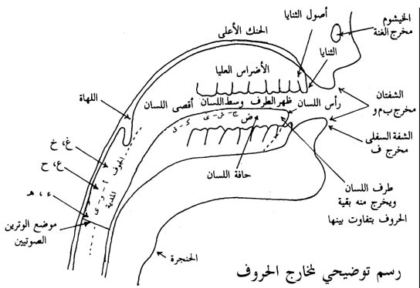
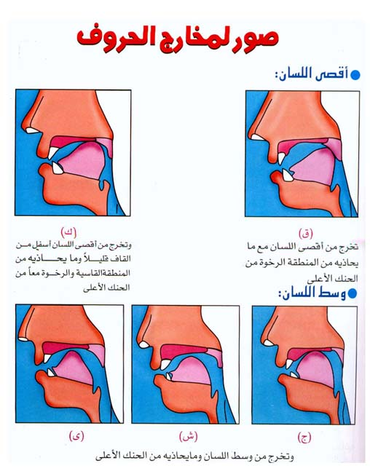
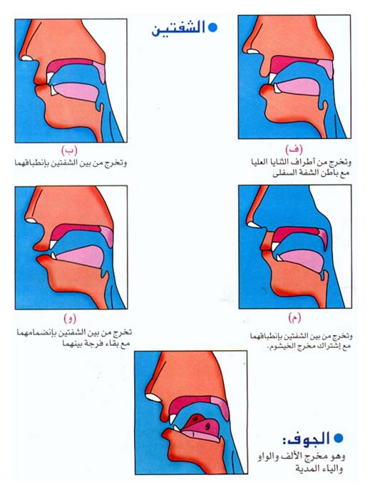
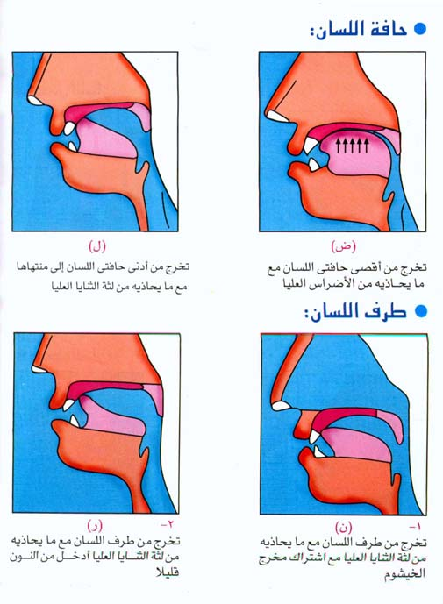
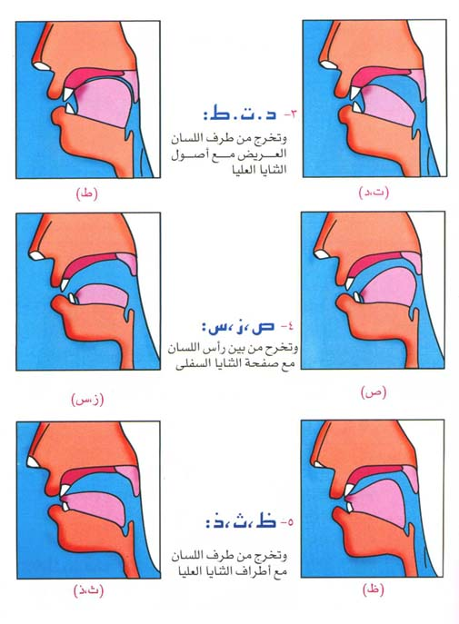
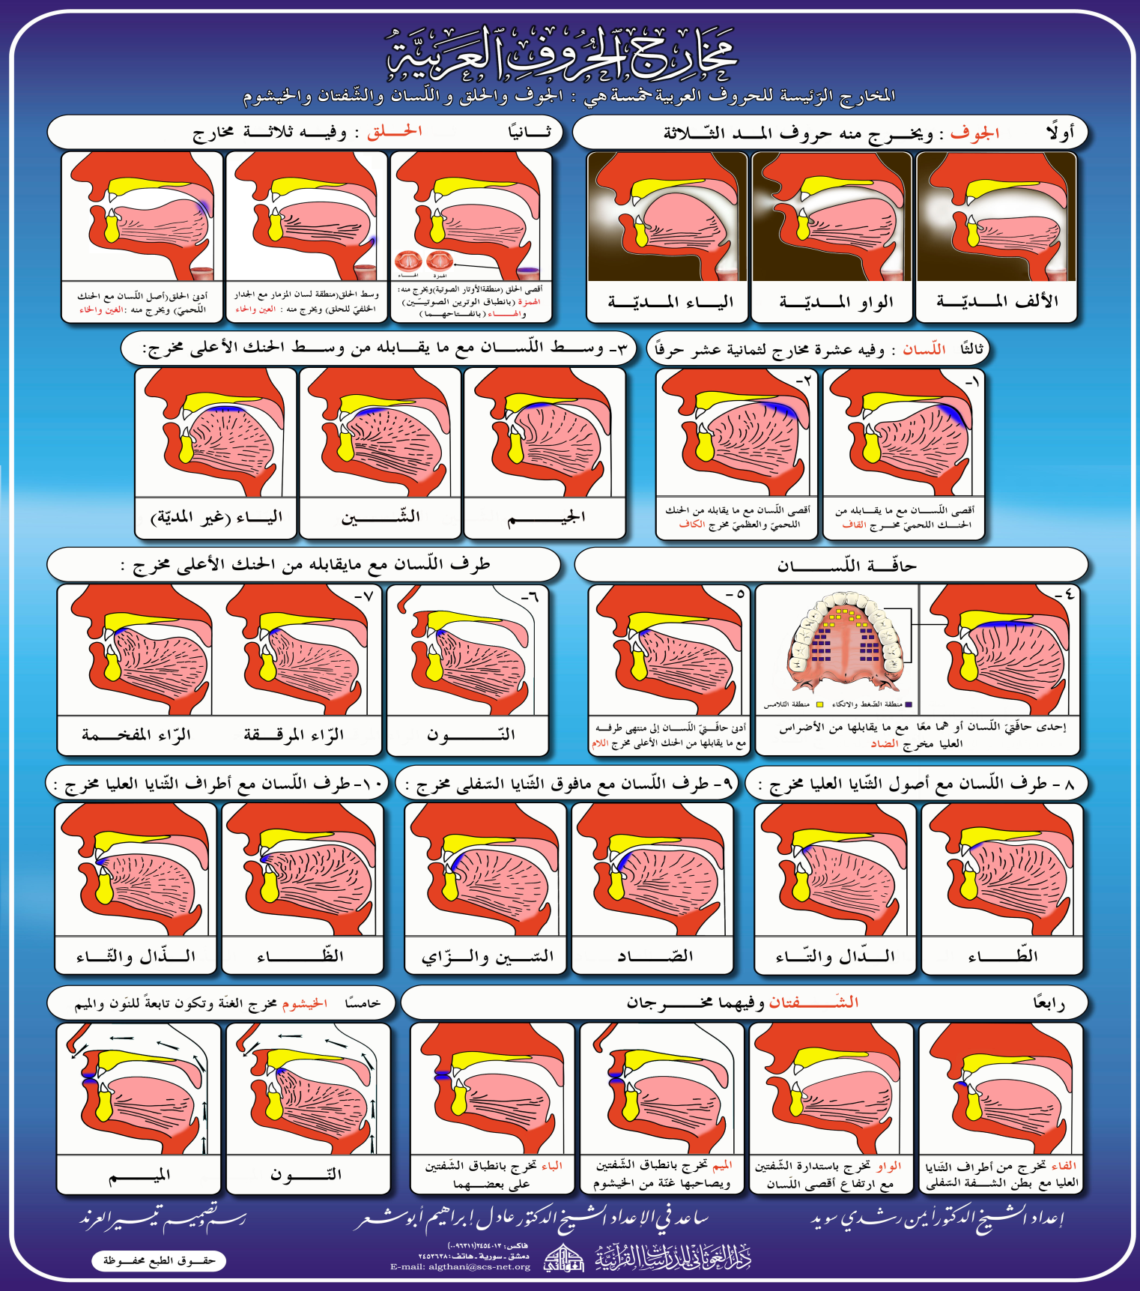
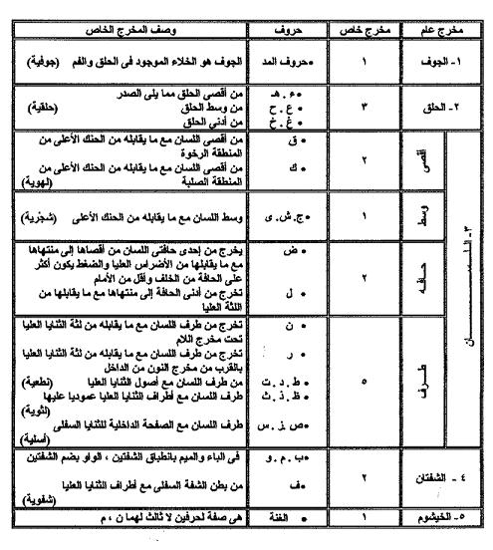
- وَالنَّازِعَاتِ غَرْقًا
- وَالنَّاشِطَاتِ نَشْطًا
- وَالسَّابِحَاتِ سَبْحًا
- فَالسَّابِقَاتِ سَبْقًا
- فَالْمُدَبِّرَاتِ أَمْرًا
- يَوْمَ تَرْجُفُ الرَّاجِفَةُ
- تَتْبَعُهَا الرَّادِفَةُ
- قُلُوبٌ يَوْمَئِذٍ وَاجِفَةٌ
- أَبْصَارُهَا خَاشِعَةٌ
- يَقُولُونَ أَئِنَّا لَمَرْدُودُونَ فِي الْحَافِرَةِ
- أَئِذَا كُنَّا عِظَامًا نَّخِرَةً
- قَالُوا تِلْكَ إِذًا كَرَّةٌ خَاسِرَةٌ
- فَإِنَّمَا هِيَ زَجْرَةٌ وَاحِدَةٌ
- فَإِذَا هُم بِالسَّاهِرَةِ
- هَلْ أَتَاكَ حَدِيثُ مُوسَى
- إِذْ نَادَاهُ رَبُّهُ بِالْوَادِ الْمُقَدَّسِ طُوًى
- اذْهَبْ إِلَى فِرْعَوْنَ إِنَّهُ طَغَى
- فَقُلْ هَل لَّكَ إِلَى أَن تَزَكَّى
- وَأَهْدِيَكَ إِلَى رَبِّكَ فَتَخْشَى
- فَأَرَاهُ الآيَةَ الْكُبْرَى
- فَكَذَّبَ وَعَصَى
- ثُمَّ أَدْبَرَ يَسْعَى
- فَحَشَرَ فَنَادَى
- فَقَالَ أَنَا رَبُّكُمُ الأَعْلَى
- فَأَخَذَهُ اللَّهُ نَكَالَ الآخِرَةِ وَالأُولَى
- إِنَّ فِي ذَلِكَ لَعِبْرَةً لِّمَن يَخْشَى
- أَأَنتُمْ أَشَدُّ خَلْقًا أَمِ السَّمَاء بَنَاهَا
- رَفَعَ سَمْكَهَا فَسَوَّاهَا
- وَأَغْطَشَ لَيْلَهَا وَأَخْرَجَ ضُحَاهَا
- وَالأَرْضَ بَعْدَ ذَلِكَ دَحَاهَا
- أَخْرَجَ مِنْهَا مَاءَهَا وَمَرْعَاهَا
- وَالْجِبَالَ أَرْسَاهَا
- مَتَاعًا لَّكُمْ وَلِأَنْعَامِكُمْ
فَإِذَا جَاءَتِ الطَّامَّةُ الْكُبْرَى
- يَوْمَ يَتَذَكَّرُ الإِنسَانُ مَا سَعَى
- وَبُرِّزَتِ الْجَحِيمُ لِمَن يَرَى
- فَأَمَّا مَن طَغَى
- وَآثَرَ الْحَيَاةَ الدُّنْيَا
- فَإِنَّ الْجَحِيمَ هِيَ الْمَأْوَى
- وَأَمَّا مَنْ خَافَ مَقَامَ رَبِّهِ وَنَهَى النَّفْسَ عَنِ الْهَوَى
- فَإِنَّ الْجَنَّةَ هِيَ الْمَأْوَى
- يَسْأَلُونَكَ عَنِ السَّاعَةِ أَيَّانَ مُرْسَاهَا
- فِيمَ أَنتَ مِن ذِكْرَاهَا
- إِلَى رَبِّكَ مُنتَهَاهَا
- إِنَّمَا أَنتَ مُنذِرُ مَن يَخْشَاهَا
- كَأَنَّهُمْ يَوْمَ يَرَوْنَهَا لَمْ يَلْبَثُوا إِلاَّ عَشِيَّةً أَوْ ضُحَاهَا

المحاضرة الخامسة

- صفات الحروف

- تعريف صفات الحروف
الصفات جمع صفة.
وهي لغة: ما قام بالشيء من المعاني كالعِلم والسواد والبياض، وليس المقصود الصفة بمعنى النعت كما أراده النحويون، أو ما يرجع إليها عن طريق المعنى نحو: شبه أو مثل، بل المقصود بالصفة المعاني الحسية أو المعنوية.
اصطلاحًا: كيفية ثابتة للحرف عند النطق به، مِنْ جهر واستعلاء وقلقلة ونحو ذلك.
الصفات تعتبر بمثابة المعايير للحروف فتُمَيِّز بينها حتى يُعرف القوي من الضعيف وخاصة تلك التي تخرج من مخرج واحد كالطاء والتاء، فلولا الإطباق والقلقلة في الطاء لما استطعت أن تميز بينهما.
فببيان الصفة تُعْرَف كيفيةُ الحرف عند النطق به من سليم الطبع كجري الصوت وعدمه

- فوائدُ الصفاتِ
الأولى: تمييز الحروف المشتركة في المخرج.
الثانية: معرفة القوي من الضعيف؛ ليعلم ما يجوز إدغامه وما لا يجوز، فإن ما له قوة ومزيَّة عن غيره لا يجوز أن يدغم في ذلك الغير؛ لئلا تذهب تلك المزيَّة.
الثالثة: تحسين لفظ الحروف مختلفة المخارج.

- اختلافُ العلماءِ في عددِ الصِّفاتِ
لقد اختلف العلماء في عدد الصفات: فذهب ابن الجزري ومن تبعه إلى أنها ثماني عشرة صفة، وعدَّها بعضهم عشرين، وزادها بعضهم حتى أوصلها إلى أربع وأربعين صفة إلى غير ذلك من الأقوال، وقد اخترنا المذهب المشهور وهو أن عدد الصفات عشرون صفة.

- تقسيمُ الصفاتِ
- تنقسم الصفات إلى قسمين:
- الذاتية: هي الصفة الملازمة للحرف بمعنى أنها لا تفارقه أبدًا كلقلقة والشِّدة.
- العَرَضِيَّة: وهي الصفة التي تلحق الحرف أحيانًا وتفارقه أحيانًا أخرى كالتفخيم والترقيق

- والكلام هنا على الصفات الذاتية وهي قسمان:
- قسم له ضد.
- قسم لا ضد له.
- فالقسم الأول: وهو الذي له ضد فعدد صفاته إحدى عشرة صفة وهي: الجهر ضده الهمس، والرِّخاوة وضدها الشِّدة وبينهما صفة التَّوسط ويقال لها الْبَينِيَّة أيضًا، والاستفال وضده الاستعلاء، والانفتاح وضده الإطباق، والإصمات وضده الإذلاق.
- والقسم الثاني: هو الذي لا ضد له وعدد صفاته تسع وهي: الصفير، القلقلة، اللِّين، الانحراف، التَّكرير، التَّفَشِّي، الاستطالة، الخفاء، الغُنَّة.
- أولا: الصفات التي لها ضد
- الهمس:
معناه لغة: الخفاء.
واصطلاحًا: جريان النَّفَس عند النطق بالحرف لضعف الاعتماد على مخرجه .
وحروف صفة الهمس عشرة، جمعها الإمام ابن الجزري في قوله: فحثَّه شخصٌ سَكَت، وهي الفاء، والحاء، والثاء، والهاء، والشين، والخاء، والصاد، والسين، والكاف، والتاء.
وبعض هذه الحروف أقوى من بعض في الهمس، فأعلاها الصاد؛ لما فيها من استعلاء وإطباق وصفير وكلها من صفات القوة، ويليها الخاء؛ لأن فيها استعلاء ويلي الخاء الكاف والتاء؛ لما فيهما من الشدة وهي من صفات القوة أيضًا، وأضعف هذه الحروف هي الهاء والفاء والحاء والثاء إذا ليس فيها صفة قوة مطلقًا.

- مهمة
وتظهر الصفة حالة النطق بالحرف إذا كان ساكنًا أو مشددًا بصفة خاصة، وكذا إذا كان متحركًا، أما حروف المد فحسب شروطها.

ملاحظة المحاضرة السادسة والسابعة مراجعة لما سبق

المحاضرة الثامنة

- تكملة الصفات التي لها ضد

- أولا: الصفات التي لها ضد
- الجهر:
وهو ضد الهمس
ومعناه لغة: الظهور والإعلان.
واصطلاحًا: انحباس جري النفس عند النطق بالحرف؛ لقوة الاعتماد على مخرجه
وحروفهُ: الهمزة، والباء، والجيم، والدال، والذال، والراء، والزاي، والضاد، والطاء، والظاء، والعين، والغين، والقاف، واللام، والميم، والنون، والواو، والياء، والألف، والواو المدِّيَّة، والياء المدية.

فائدة :
بعض هذه الحروف أقوى من بعض في الجهر، وذلك على قدر ما في الحرف من صفات القوة، فالطاء أقوى من الدال وإن اشتركتا في صفة الجهر إلا أن الطاء تنفرد بالإطباق والاستعلاء وهكذا.

- الشِّدة:
معناها لغة: القوة.
اصطلاحًا: انحباس جري الصوت عند النطق بالحرف؛لكمال قوة الاعتماد على مخرجه.
حروف الشدة ثمانية جمعها الإمام ابن الجزري في قوله: أَجِدُ قَطٍ بَكَتْ.
وهي: الهمزة، الجيم، والدال، والقاف، والطاء، والباء، والكاف، والتاء.
وهذه الحروف مختلفة أيضًا في القوة فإن كان مع الشدة جهر وإطباق فذلك غاية القوة كالطاء.

- تنبيهٌ:
بقدر ما يوجد في الحرف من صفات قوية تكون قوته، وعلى قدر ما يوجد فيه من صفات الضعف يكون ضعفه.

- التَّوَسُّط :
ومعناه لغة: الاعتدال.
اصطلاحًا: اعتدال الصوت عند النطق بالحرف.
وحروف التوسط خمسة، جمعها الإمام ابن الجزري في قوله: لِنْ عُمَر.
وهي: اللام، والنون، والعين، والميم، والراء.

وجه تسميتها بالبينية :
ويسميها بعضهم البَينِِيَّة؛ وذلك لعدم كمال انحباس الصوت كانحباسه في حروف الشدة، وعدم كمال جريانه كما في حروف الرِّخاوة بل حالة متوسطة بين كمال انحباس الصوت وكمال جريانه.

- الرِّخاوة:
وهي ضد الشدة والتوسط.
ومعناها لغة: اللِّين.
اصطلاحًا: جريان الصوت عند النطق بالحرف؛ لضعف الاعتماد على مخرجه.
وحروفها:
ثمانية عشر حرفًا الباقية بعد حروف الشدة والتوسط وهي: الثاء، والحاء، والخاء، والذال، والزاي، والسين، والشين، والصاد، والضاد، والظاء، والغين، والفاء، والهاء، والواو، والياء، والألف، والواو المدِّيَّة، والياء المدية.
فالحروف الهجائية مقسمة بين هذه الصفات الثلاث فما كان من حروف: أَجِدُ قَط بَكَتْ، سمِّي شديدًا، وما كان من حروف: لن عمر، سمي متوسطًا أو بَينِيًّا، وما لم يكن منها سمي رخويًّا.

المحاضرة التاسعة

- تكملة الصفات التي لها ضد

- أولا: الصفات التي لها ضد
- الاستعلاء:
معناه لغة: العلو والارتفاع.
اصطلاحًا: ارتفاع جزء كبير من اللسان عند النطق بأغلب حروفه إلى الحنك الأعلى.
حروف صفة الاستعلاء سبعة، جمعها الإمام ابن الجزري في قوله: خُصَّ ضَغْط قَظْ .
وهي الخاء، والصاد، والضاد، والغين، والطاء، والقاف، والظاء.

سميت حروف الاستعلاء ؟: لماذا
وهذه الحروف السبعة هي التي تفخم قولا واحدًا، وارتفاع معظم اللسان يكون عند النطق بالطاء، والصاد والضاد والظاء، ثم يكون أقل عند القاف، ثم يضعف عند الخاء والغين.
وقيل: سُمِّيَت مستعليةً؛ لخروج صوتها من جهة العلو وكل ما حل في عالٍ فهو مستعلٍ،
وقال بعض العلماء: إن المعتبر في الاستعلاء استعلاء أقصى اللسان سواء استعلى معه بقية اللسان أو لا.

- الاستفال:
وهو ضد الاستعلاء.
ومعناه لغة: الانخفاض.
واصطلاحًا: انخفاض اللسان إلى قاع الفم عند النطق بأغلب حروفه.
وحروفُهُ: أربعة وعشرون حرفًا الباقية من أحرف الهجاء بعد حروف الاستعلاء
وهي: الهمزة، والباء، والتاء، والثاء، والجيم، والحاء، والدال، الذال، والراء، والزاي، والسين، والشين، والعين، والفاء، والكاف، واللام، والميم، والنون، والهاء، والواو، والياء، والألف، والواو المدية، والياء المدية.
وهذه الحروف حكمها الترقيق قولا واحدًا إلا الألف واللام والراء فسيأتي الكلام عليها، وهي في حالة التفخيم تشبه الحروف المستعلية.

- الإطباق:
معناه لغة: الإلصاق.
اصطلاحًا: إطباق اللسان على الحنك الأعلى عند النطق بحروفه بحيث ينحصر الصوت بينهما.
وحروفُهُ: أربعة وهي الصاد، والضاد، والطاء، والظاء.
إلا أن هناك تفاوتًا بين حروفه، فالطاء أقواها درجة في الإطباق يليها الضاد فالصاد، أما الظاء فهي أضعفهم إطباقًا.

- الانفتاح:
وهو ضد الإطباق.
ومعناه لغة: الافتراق.
اصطلاحًا: تجافي اللسان عن الحنك الأعلى ليخرج الهواء عند النطق بأغلب حروفه.
وحروفُهُ: سبعة وعشرون حرفًا الباقية من حروف الهجاء بعد حروف الإطباق.
وهي: الهمزة، والباء، والتاء، والثاء، والجيم، والحاء، والخاء، والدال، والذال، والراء، والزاي، والسين، والشين، والعين، والغين، والفاء، والقاف، والكاف، واللام، والميم، والنون، والهاء، والواو، والياء، والألف، والواو المدِّيَّة، والياء المدِّيَّة .
- الإذلاق:
معناه لغة: حدة اللسان وبلاغته وطلاقته وقيل الطرف.
اصطلاحًا: خفَّة الحرف وسرعة النطق به؛ لخروجه من ذَلَقِ اللسان أي طرفه أو من طرف إحدى الشَّفتين أو منهما معًا.
حروفه: ستة جمعها ابن الجزري في قوله: فِرَّمِنْ لُبٍّ،
وهي : الفاء، والراء، والميم، والنون، واللام، والباء،
وسمِّيت مذلقة؛ لخروج بعضها من ذلق اللسان وهي: الراء، والنون، واللام.
وبعضها من ذلق الشَّفَة وهي: الباء، والفاء، والميم.

- الإصمات:
وهو ضد الإذلاق.
ومعناه لغة: المنع تقول: صَمَتَ عن الكلام أي منع نفسه منه.
واصطلاحًا: ثقل الحرف وعدم سرعة النطق به؛ لخروجه بعيدًا عن ذَلَقَ اللسان والشَّفَة.
وهذا التعريف يتعارض مع الواو؛ لخروجها من الشفتين ولكنها وصفت بالإصمات؛ لأن فيها بعض الثقل حيث تخرج من الشفتين مع انفراج بينهما بعكس الفاء والباء والميم فهي أخف الحروف وأسهلها.
وحروفُ الإصماتِ: خمسة وعشرون حرفًا الباقية من حروف الهجاء بعد حروف الإذلاق . وهي:
الهمزة، والتاء، والثاء، والجيم، والحاء، والخاء، والدال، والذال، والزاي، والسين، والشين، والصاد، والضاد، والطاء، والظاء، والعين، والغين، والقاف، والكاف، والهاء، والواو، والياء والإلف والواو ألمدية والياء المدية.

لماذا سميت مصمتة ؟
وقيل: سميت هذه الحروف مُصْمَتة؛ لأنها ممنوعة من الانفراد أصولا في الكلمات الرباعية والخماسية بمعنى أن كل كلمة على أربعة أحرف أو خمسة أصولا لا بد أن يكون فيها مع الحروف المصمتة حرف من الحروف المذلقة، ولذلك قالوا: إن "عسجد" -اسم للذهب- أعجمي لكونه رباعيًّا وليس فيه حرف من الحروف المذلقة.

وبذلك ينتهي الكلام على الصفات التي لها ضد.
وليعلم أن كل حرف من حروف الهجاء لا بد وأن يأخذ منها خمس صفات.

المحاضرة العاشرة

- الصفات التي لا ضد لها

- ثانيا: الصفات التي لا ضد لها
- قبل أن نبدأ في الصفات التي لا ضد لها نسترجع سريعا الصفات التي لها ضد :
- الهمس وضده الجهر
- الشدة وضدها التوسط والرخاوة
- الاستعلاء وضده الإستفال
- الاطباق وضده الانفتاح
- الاذلاق وضده الإصمات

سيكون الحديث في هذه المحاضرة والتي تليها عن الصفات التي لا ضد لها وهي :
الصفير ـ القلقلة ـ اللين ـ الانحراف ـ التكرير ـ التفشي ـ الاستطالة ـ الخفاء ـ الغنة .

- والصفات التي لا ضد لها عددها تسع، كما تقدم وفيما يلي بيانها منفصلة:
- الصفير:
ومعناه لغة: صوت يشبه صوت الطائر.
واصطلاحًا: صوت زائد يخرج من بين الثنايا وطرف اللسان عند النطق بأحد حروفه.
وحروفُ الصَّفيرِ: ثلاثة:
الصاد، والزاي, والسين.
فالصاد تشبه صوت الأَوَزِّ .
والزاي تشبه صوت النَّحل.
والسين تشبه صوت الجراد.
وأقواها الصاد؛ لما فيها من استعلاء وإطباق وصفير، ثم يليها الزاي لما فيها من جهر، ثم السين وهي أضعفها؛ لكونها مهموسة، والهمس الخفاء كما تقدم،
وعلى هذا فينبغي لك أن تظهر صفير السين أكثر .من الزاي، وتظهر الزاي أكثر من الصاد

- القلقلة:
ومعناها لغة: الاضطراب.
واصطلاحًا: اضطراب الصوت عند النطق بالحرف حتى يسمع له نبرة قوية.
وحروفُ القلقلةِ: خمسة جمعها الإمام ابن الجزري في قوله: قُطْبٌ جَدَّ،
وتنقسم القلقلة بالنسبة لحروفها إلى ثلاثة أقسام:
أعلى وهو في الطاء،
وأوسط وهو في الجيم،
وأدنى وهو في الثلاثة الباقية
ومراتبُهَا أربعةٌ:
أقواها عند الساكن الموقوف عليه المشدد مثل: الحقّ، يليه الساكن الموقوف عليه غير المشدد مثل: خلاق، ثم يلي هذا الساكن الموصول مثل: خلقنا، وفي هذه المراتب الثلاث نجد أن القلقلة قد بلغت صفة الكمال.
أما المرتبة الرابعة وهي في الْمُحَرَّك مثل: المتقِين، فلا يوجد فيه من القلقلة إلا أصلها فقط مثل: الغنة في النون والميم المظهرتين والمحركتين، فالثابت فيهما أصلها لا كمالها كما تقدم.
كيفيتُهَا:
وأما كيفية القلقلة فقد اختلف العلماء فيها، فقيل: إنها أقرب إلى الفتح مطلقًا، وهو الأرجح، وقيل: إنها تابعة لما قبلها، فإن كان ما قبلها مفتوحًا نحو: أقرب، كانت قريبة إلى الفتح، وإن كان ما قبلها مكسورا نحو: اقْرأ، كانت قريبة إلى الكسر، وإن كان ما قبلها مضمومًا نحو: اقتْلوا، كانت قريبة إلى الضم.

- اللين
ومعناه
لغة: السهولة.
واصطلاحًا: إخراج الحرف من مخرجه بسهولة وعدم كُلْفَة على اللسان.
وحرفَاهُ: اثنان وهما الواو والياء الساكنتان المفتوح ما قبلهما. مثل: خَوْف، بَيْت.

- الانحراف
ومعناه لغة: الميل والعدول.
واصطلاحًا: الميل بالحرف بعد خروجه من مخرجه عند النطق به حتى يتصل بمخرج آخر.
وحرفَاهُ: اثنان وهما اللام والراء.
ووصفا بالانحراف؛ لأنهما انحرفا عن مخرجهما حتى اتصلا بمخرج غيرهما،
فاللام فيها انحراف إلى طرف اللسان .
والراء فيها انحراف أيضًا إلى ظهر اللسان وميل قليل إلى جهة اللام

المحاضرة الحادية عشر

الصفات التي لا ضد لها

وسيكون الحديث في هذه المحاضرة عن الصفات التالية:

التكرير ـ التفشي ـ الاستطالة ـ الخفاء ـ الغنة .
- التكرير:
ومعناه لغة: الإعادة.
واصطلاحًا: ارتعاد رأس اللسان عند النطق بالحرف.
وحرف التكرير هو الراء.
والتكرير صفة ملازمة لحرف الراء بمعنى أنها قابلة لها فيجب التحرز عنها؛ لأن الغرض من معرفة هذه الصفة تركها، بمعنى: عدم المبالغة فيها، وأكثر ما يظهر التكرير إذا كانت الراء مشددة نحو: كرة، مرة، فالواجب على القارئ أن يخفي هذا التكرير ولا يظهره لقول الإمام ابن الجزري: وأخفِ تكريرًا إذا تشدد.
وليس معنى إخفاء التكرير إعدام ارتعاد رأس اللسان بالكلية؛ لأن ذلك يؤدي إلى حصر الصوت بين رأس اللسان واللَّثة كما في حرف الطاء وهذا خطأ لا يجوز، وإنما يرتعد رأس اللسان ارتعادة واحدة خفيفة حتى لا تنعدم الصفة.
وطريق الخلاص من هذا أن يلصق القارئ ظهر لسانه بأعلى حنكه بحيث لا يرتعد رأس اللسان كثيرًاً

- التفشي:
ومعناه لغة: الانتشار وقيل الاتساع .
واصطلاحًا: انتشار خروج الريح بين اللسان والحنك الأعلى عند النطق بالحرف.
وحرف التفشي هو الشين.
وسمِّيت الشين متفشية؛ لانتشار الريح في الفم عند النطق بها حتى تتصل بمخرج الظاء.

- الاستطالة:
ومعناه لغة: الامتداد.
واصطلاحًا: امتداد الصوت من أول إحدى حافتي اللسان إلى آخرها.
وحرف الاستطالة: هو الضاد.
وسمِّيت الضاد مستطيلة؛ لاستطالة مخرجها حتى تتصل بمخرج اللام،
والحرف المستطيل يمتد الصوت به ولكن لم يبلغ قدر الحرف الممدود، وذلك لأن المستطيل يجري في مخرجه، والممدود يجري في ذاته؛ حيث إن مخرجه مقدر.
والفرق بينهما أن الحرف المستطيل يجري الصوت في مخرجه بقدر طوله ولم يتجاوزه حيث إن الحرف لا يتجاوز مخرجه المحقق.
أما الحرف الممدود فليس له مخرج محقق، وإنما مخرجه مقدر كما عرفت، فيجري الصوت في ذاته، ولا ينقطع إلا بانقطاع الهواء

- الخفاء:
ومعناه لغة: الاستتار.
واصطلاحًا: خفاء صوت الحرف عند النطق به.
وحروف صفة الخفاء أربعة: حروف المد الثلاثة والهاء، ويجمعها كلمة: هاوي.
أما خفاء حروف المد فلِسَعَة مخرجها، أما خفاء الهاء؛ فلأن صفاتها كلها ضعيفة ومن أجل هذا قويت بالصلة.
- الغنة:
ومعناها لغة: صوت له رنين في الخيشوم.
واصطلاحًا: صوت لذيذ مركب في جسم النون والميم في كل الأحوال.
وحروفُ صفةِ الغنةِ: اثنان وهما الميم والنون.

المحاضرة الثانية عشر

وعلى هذا إذا أردت أن تعرف صفات أي حرف من حروف الهجاء فابحث عنه أولا في الصفات التي لها ضد بحيث تبدأ بصفتي الهمس والجهر، فإن وجد في حروف الهمس والجهر، فإن وجد في حروف الهمس وهي: فحثه شخص سكت، فهو مهموس، وإلا فهو مجهور، ثم تنتقل إلى صفات الشدة والتوسط والرِّخاوة، فإن وجد في حروف الشدة وهي: أجد قط بكت، فهو شديد، وإن وجد في حروف التوسط وهي: لن عمر، فهو متوسط وإلا فهو رخوي، ثم تنتقل إلى صفتي الاستعلاء والاستفال، فإن وجد في حروف الاستعلاء فهو مستعلٍ وإلا فهو مستفِل، ثم تنتقل إلى صفتي الإطباق والانفتاح فإن وجد في حروف الإطباق وهي: الصاد، والضاد، والطاء، والظاء، فهو مطبق وإلا فهو منفتح، ثم تنتقل إلى صفتي الإذلاق والإصمات فإن وجد في حروف الإذلاق وهي: فرَّ من لب، فهو مذلق وإلا فهو مصمت، وإلى هنا يكون الحرف قد تمَّ له خمس صفات.
ثم تنتقل إلى الصفات التسع التي لا ضد لها وابحث عنه فيها فإذا وجد له صفة منها كانت الصفة السادسة بالإضافة إلى الصفات الخمس السابقة ولا يكون ذلك إلا في الحروف التسعة عشر الآتية:
الصاد، الزاي، السين، القاف، الطاء، الباء، الجيم، الدال، الواو والياء الساكنتان المفتوح ما قبلهما، اللام، الشين، الضاد، الهاء، حروف المد الثلاثة، الميم، النون.
فهذه الأحرف لكل منها ست صفات، ولا يوجد حرف له سبع صفات إلا الراء.
وخلاصة ذلك أن أي حرف من حروف الهجاء لا تقل صفاته عن خمس ولا تزيد عن سبع.

- معرفة صفات الحرف
تنبيهٌ:
إذا أمعنت النظر في الجداول التي بين يديك في الكتاب المقرر . يتبين لك أن هناك بعض الحروف متحدة في الصفات وإليك بيانها:
1- التاء والكاف، 2- الثاء والحاء،
3- الجيم والدال، 4- الذال، والواو والياء المتحركتان.
5- الميم والنون، 6- الواو والياء اللينتان،
7- حروف المد الثلاثة.

- تقسيمُ الصِّفاتِ إلى قويةٍ وضعيفةٍ:
تنقسم الصفات إلى قسمين: صفات قوية، وصفات ضعيفة.
الصفاتُ القويةُ: إحدى عشرة صفة وهي:
1- الجهر، 2- الشدة، 3- الاستعلاء، 4- الإطباق، 5- الصفير، 6- القلقلة، 7- الانحرف، 8- التكرير، 9- التفشي، 10- الاستطالة، 11- الغنة.
الصفات الضعيفة: ست صفات وهي:
1- الهمس، 2- الرَِّخاوة، 3- الاستفال، 4- الانفتاح، 5- اللِّين، 6- الخفاء.
وهناك صفات لا توصف بقوة ولا بضعف: وهي ثلاثة:
1- الإذلاق، 2- الإصمات، 30- التوسط "البينِيَّة".

- تقسيم حروف الهجاء إلى قوية وضعيفة
اعلم أن الحروف الهجائية تنقسم من حيث القوة والضعف إلى خمسة أقسام:
1- قوية، 2- أقوى، 3- ضعيفة، 4- أضعف، 5- متوسطة.
فالحروفُ القويةُ:
هي التي يكون فيها صفات القوة أكثر من صفات الضعف، وعددها ثمانية، وهي: الباء، الجيم، الدال، الراء، الصاد، الضاد، الظاء، القاف.
وأما الحرفُ الأقوى: فهو الذي يكون جميع صفاته قوية، وذلك لا يوجد إلا في حرف واحد وهو: الطاء، فقط.
الحروفُ الضعيفةُ:
هي التي يكون فيها صفات الضعف أكثرمن صفات القوة، وعددها عشرة وهي: التاء، الخاء، الذال، الزاي، السين، الشين، العين، الكاف، الواو والياء المتحركتان أو اللَّيِّنَتان.
وأما الحرفُ الأضعفُ:
هو الذي يكون جميع صفاته ضعيفة أو تكون الغالبية العظمى من صفاته ضعفية بحيث تصل إلى الأربع، وصفة واحدة قوية، ومخرجه مقدر.
أما الذي جميع صفاته ضعيفة: فأربعة أحرف وهي: الثاء، الحاء، الفاء، الهاء.
وأما الذي فيه صفة واحدة من صفات القوة وأربع صفات من صفات الضعف:
فثلاثة أحرف وهي: حروف المد الثلاثة، وهي التي مخرجها مقدر. وعلى ذلك يكون مجموع الحروف الأضعف سبعة.
والحروفُ المتوسطةُ:
هي التي تساوت فيها صفات القوة وصفات الضعف وعددها خمسة، وهي: الهمزة، الغين، اللام، الميم، النون.

- في الفَرْقِ بين نطقِ حرفي الضادِ والظاءِ.
تنبيهٌ مهمٌ:
في الفَرْقِ بين نطقِ حرفي الضادِ والظاءِ.
إن بعض الناس ينطقون الضاد ظاء علمًا بأن هناك فرقًا بين الحرفين من ناحيتي المخرج والصفة:
فمخرج الضاد من إحدى حافتي اللسان مع ما يليها من الأضراس العليا -كما تقدم ذكره في الكلام على المخارج
والظاء تخرج من ظهر طرف اللسان مع أطراف الثنايا العليان وهذا فارق كبير بينهما.
أما من ناحية الصفة فهما يشتركان في خمس صفات وهي: الجهر، والرِّخاوة، والاستعلاء، والإطباق، والإصمات، وتنفرد الضاد بصفة الاستطالة.
وعلى هذا يتضح الفرق جليًّا بين الحرفين من ناحيتي المخرج والصفة ولولا هذا الفرق لكانت إحداهما عين الأخرى في النطق .
ومن ثم يجب على القارئ أن يُميِّز بينهما بحيث ينطق الضاد مستطيلة فيظهر امتداد الصوت عند ضغط حافة اللسان على ما يليها من الأضراس العليا.
قال في التمهيد: "اعلم أن حرف الضاد ليس في الحروف حرف يعسر على اللسان غيره، وقَلَّ من يحسنه، فمنهم من يخرجه ظاء وهذا لا يجوز في كلام الله تعالى؛ لمخالفته المعنى الذي أراده الله، إذ لو قلنا في: الضالين، الظالين -بالظاء- لكان معناه الدائمين، وهذا خلاف مراد الله تعالى؛ لأن الضلال بالضاد هو ضد الهدى، والظلول بالظاء هو الصيرورة كقوله: {ظَلَّ وَجْهُهُ مُسْوَدًّا} وشبهه..
فمثال الذي يجعل الضاد ظاء في هذا وشبهه كالذي يبدل السين صادًا في نحو قوله تعالى: {وَأَسَرُّوا النَّجْوَى} ، أو يبدل الصاد سينًا في نحو قوله تعالى: {وَاسْتَكْبَرُوا اسْتِكْبَارًا} فالأول من السر والثاني من الإصرار.
ومن أجل هذا يجب الاحتراز من تغيير مخرج الحرف الحقيقي؛ لأن ذلك لحن جَلِيٌّ لا يجوز للقارئ أن يفعله حتى لا يغير المعنى الذي أراده الله سبحانه وتعالى.

المحاضرة الثالثة عشر
التفخيم والترقيق

- التفخيم
لغة: التسمين.
اصطلاحًا: هو عبارة عن سمن يدخل على صوت الحرف عند النطق به فيمتلئ الفم بصداه، والتفخيم والتسمين والتغليظ كلها ألفاظ مترادفة بمعنى واحد.

- الترقيق
لغة: التنحيف.
واصطلاحًا: هو عبارة عن نحول يدخل على صوت الحرف عند النطق به فلا يمتلئ الفم بصداه.

- أقسام الحروف الهجائية من حيث التفخيم والترقيق
الحروف الهجائية ثلاثة أقسام:
1- قسم مفخم دائمًا، 2- وقسم مرقق دائمًا 3- وقسم مرقق في بعض الأحوال مفخم في بعضها الآخر.
وإلي بيانها بالتفصيل:
القسم الأول: الحروف التي تفخم دائما
ما يفخم دائمًا: وذلك في أحرف الاستعلاء السبعة المجموعة في قولك : خص ضغط قظ،
وهذه الحروف تتفاوت قوة وضعفًا تبعًا لما تتصف به من صفات قوية أو ضعيفة، لذا تجد أحرف الإطباق الأربعة أقوى حروف الاستعلاء تفخيمًا
وترتيب هذه الأحرف السبعة من حيث القوة والضعف كما يلي:
الطاء أقواها، ثم يليها الضاد، فالصاد، فالظاء، فالقاف، فالغين، فالخاء.
وأما مراتب التفخيم فخمس على ما اختاره الإمام ابن الجزري في "التمهيد":
الأولى: المفتوح الذي بعده ألف مثل: {قَالَ}.
الثانية: المفتوح الذي ليس بعده ألف مثل: {خَلَقَكُمْ}.
الثالثة: المضموم مثل: {يَقُول}.
الرابعة: الساكن مثل: {فَيَقْتُلُونَ وَيُقْتَلُونَ}، { اقْرَأْ }.
الخامسة: المكسور مثل: {قِيلَ}.
القسم الثاني: الحروف التي ترقق دائماً
ما يرقق دائمًا وهو حروف الاستفال السابق ذكرها في باب الصفات ما عدا:
الألف واللام والراء.
القسم الثالث: الحروف الدائرة بين الترقيق والتفخيم
ما يرقق في بعض الأحوال ويفخَّم في بعضها الآخر وهو الأحرف الثلاثة المستثناه من حروف الاستفال: الألف واللام، والراء، وإليك أحكامها مفصلة:

- حكمُ الأَلِفِ:
الألف تابعة لما قبلها تفخيمًا وترقيقًا، وذلك عكس الغنة فإنها تابعة لما بعدها.
فإن كان الحرف الواقع قبل الألف من حروف الاستعلاء أو شبهه مثل: الراء المفخمة كانت الألف مفخمة مثل: {قَالَ} ، {التَّرَاقِي}.
وإن كان ما قبلها من حروف الاستفال المتفق على ترقيقها فهي مرققة مثل: {الْكِتَابِ} .
وهذا ناتج عن كون الألف ليس فيه عمل عضو أصلا حتى يوصف بالتفخيم أو الترقيق

- حكمُ اللامِ:
اللام الواردة في القرآن الكريم إما ساكنة وإما متحركة.
فاللام الساكنة يدور الحكم فيها بين الإظهار والإدغام وقد تقدم الكلام عليها في حكم اللامات السواكن.
وأما اللام المتحركة فالحكم فيها دائر بين التفخيم والترقيق
وإليك بيان ذلك:
الأصل في اللام الترقيق؛ لأنها من حروف الاستفال سواء كانت مفتوحة مثل: {لَكُمْ} ، أو مكسورة مثل: {ذَلِكَ} ، أو مضمومة مثل: {قُلُوبُهِمْ} ، ولا تفخم إلا في لفظ الجلالة وذلك في حالتين:
الأولى: إذا وقعت بعد فتح مثل: {قَالَ اللَّهُ} ، {رَسُولَ اللَّهِ}.
الثانية: إذا وقعت بعد ضم مثل: {عَبْدُ اللَّهِ} ، {قَالُوا اللَّهُمَّ}.
أما إذا وقعت بعد كسر فحكمها الترقيق مطلقًا سواء كانت الكسرة متصلة بها، أم منفصلة عنها، وسواء كانت أصلية أم عارضة
مثل: {لِلَّه}، {بسمِ الله}، {قُلِ اللَّهُمَّ}، {أَحَدٌ، اللَّهُ الصَّمَدُ}.

المحاضرة الرابعة عشر

- حكمُ الرَّاءِ:
الراء الواردة في القرآن الكريم لها أربع حالات:
الحالة الأولى: الراء المرققة قولا واحدًا.
الحالة الثانية: الراء الدائرة بين الترقيق والتفخيم ولكن الترقيق أولى.
الحالة الثالثة: الراء الدائرة بين التفخيم والترقيق ولكن التفخيم أولى.
الحالة الرابعة: الراء المفخمة قولا واحدًا.
فيما يلي بيان هذه الحالات بالتفصيل:
- الحالة الأولى:
الراء المرققة قولا واحدًا: وتحتها ثماني صور:
- الراء المكسورة سواء كانت في أول الكلمة مثل: {رِجَال} أو في وسطها مثل: {مَرِيئًا} أو في آخرها ولا يكون ذلك إلا في حالة الوصل مثل: {لَيْلَةُ الْقَدْرِ خَيْرٌ} .
وسواء كانت الكسرة أصلية -كما تقدم- أم كانت عارضة مثل: {وَاذْكُرِ اسْمَ} ، {وَذَرِ الَّذِينَ} وسواء كان الحرف الذي بعدها مستفِلا -كما ذكر- أم مستعليًا مثل: {وَرِضْوَانٌ مِنَ اللَّهِ} .
- الراء الْمُمَالة ولم تَرِدْ لحفص إلا في موضع واحد في قوله تعالى: {مَجْرَاهَا} في سورة هود.
- الراء المكسورة وصلا وموقوف عليها بوجه الرَّوم مثل: {وَالْعَصْرِ} ، {وَنُفِخَ فِي الصُّورِ} ؛ لأن حكم الرَّوم كالوصل.
- الراء الساكنة سكونًا أصليًّا في وسط الكلمة بعد كسر أصلي ولم يقع بعدها حرف استعلاء في كلمتها مثل: {فِرْعَوْنُ}.
- الراء الساكنة سكونًا أصليًّا في آخر الكلمة وقبلها كسر، سواء وقع بعدها حرف مسْتَفِل مثل: {رَبِّ اغْفِرْ لِي} أو حرف مستعلٍ مثل: {فَاصْبِرْ صَبْرًا} ، {وَلا تُصَعِّرْ خَدَّكَ} ، {أَنْ أَنذِرْ قَوْمَكَ} ، ولا رابع لهن في القرآن.
- الراء الساكنة سكونًا عارضًا لأجل الوقف بعد كسر سواء كانت مفتوحة مثل: {لِيُنْذِرَ} أو مضمومة مثل: {مُنتَشِرٌ} أو مكسورة مثل: {مُنْهَمِرٍ}، وسواء كان الكسر الواقع قبلها في حرف مستفلٍ -كما ذكر- أم في حرف مستعلٍ مثل: {فَإِذَا نُقِرَ} .
- الراء الساكنة سكونًا عارضًا لأجل الوقف بعد ساكن صحيح مستفلٍ قبله كسر مثل: {الذِّكْرَ} ، {السِّحْرَ} .
- الراء الساكنة سكونًا عارضًا لأجل الوقف بعد ياء مدِّيَّة أو لينة سواء كانت مفتوحة مثل: {وَالْحَمِيرَ} ، {لا ضَيْرَ} أو مضمومة مثل: {وَهُوَ عَلَى كُلِّ شَيْءٍ قَدِيرٌ} ، {ذَلِكَ خَيْرٌ} ، أو مكسورة مثل: {مِنْ بَشِيرٍ} ، {كَهَيْئَةِ الطَّيْرِ} .
- الحالة الثانية:
الراء الدائرة بين الترقيق والتفخيم ولكن الترقيق أولى: ولها أربعة أنواع:
النوع الأول:
الراء الموقوف عليها بالسكون وبعدها ياء محذوفة للتخفيف، ولم ترد في القرآن الكريم إلا في كلمتين:
الأولى: "وَنُذُرِ" المسبوقة بالواو،
والثانية: "يَسْرِ".
أما "نذر" المسبوقة بالواو فهي في ستة مواضع بسورة القمر أربعة منها في قوله تعالى: {فَكَيْفَ كَانَ عَذَابِي وَنُذُرِ} وموضعان في قوله تعالى: {فَذُوقُوا عَذَابِي وَنُذُرِ}.
وأما "يَسْر" ففي سورة الفجر في قوله تعالى: {وَاللَّيْلِ إِذَا يَسْرِ} فمن رقق الراء فيهما، نظر إلى الأصل وهي الياء المحذوفة للتخفيف وإلى الوصل حيث إنها مرققة لكسرها فأجرى الوقف مجرى الوصل.
ومن فخَّم لم ينظر إلى الأصل ولا إلى الوصل، بل اعتدَّ بالعارض وهو الوقف بالسكون مع حذف الياء.
النوع الثاني:
الراء الموقوف عليها بالسكون وبعدها ياء محذوفة للبناء، ولا تكون إلا في كلمة: "أَسْرِ"، سواء قرنت بالفاء أو بأن.
أما "أَسْرِ" فتوجد في ثلاثة مواضع:
الأول: {فَأَسْرِ بِأَهْلِكَ بِقِطْعٍ مِنَ اللَّيْلِ وَلا يَلْتَفِتْ مِنْكُمْ أَحَدٌ} بهود.
الثاني: {فَأَسْرِ بِأَهْلِكَ بِقِطْعٍ مِنَ اللَّيْلِ وَاتَّبِعْ أَدْبَارَهُمْ} بالحجر.
الثالث: {فَأَسْرِ بِعِبَادِي لَيْلاً إِنَّكُمْ مُتَّبَعُونَ} بالدخان.
وأما {أَنْ أَسْرِ} فتوجد في موضعين:
الأول: {وَلَقَدْ أَوْحَيْنَا إِلَى مُوسَى أَنْ أَسْرِ بِعِبَادِي} بطه.
الثاني: {وَأَوْحَيْنَا إِلَى مُوسَى أَنْ أَسْرِ بِعِبَادِي إِنَّكُمْ مُتَّبَعُونَ} بالشعراء.
وهذه الكلمة فعل أمر مبني على حذف حرف العلة وهو الياء.
فمن رققها نظر إلى الأصل وهو الياء المحذوفة للبناء، وإلى الوصل حيث إنها مرققة لكسرها فأجرى الوقف مجرى الوصل، ومن فخمها لم ينظر إلى الأصل ولا إلى الوصل بل اعتدَّ بالعارض وهو الوقف بالسكون مع حذف الياء.
النوع الثالث:
الراء الموقوف عليها بالسكون وقبلها ساكن مستعلٍ وقبل الساكن كسر، وهي في الوصل مكسورة، وهذا النوع لم يَرِدْ في القرآن الكريم إلا في موضع واحد وهو: {الْقِطْر} في قوله تعالى: {وَأَسَلْنَا لَهُ عَيْنَ الْقِطْرِ} .
فمن رققها نظر إلى ترقيقها وصلا، وإلى أن ما قبل الساكن المستعلي كسر يوجب ترقيق الراء بصرف النظر عن الساكن المتوسط بينهما، ومن فخمها اعتدَّ بالعارض وهو الوقف، ولم يعتدَّ بالوصل، واعتبر الساكن بينهما حاجزًا حصينًا مانعًا من الترقيق؛ لأن الطاء حرف استعلاء قوي.
النوع الرابع:
الراء الساكنة في وسط الكلمة بعد كسر أصلي وبعدها حرف استعلاء مكسور في كلمتها.
وهذا النوع لم يوجد في القرآن الكريم إلا في موضع واحد هو لفظ {فِرْقٍ} في قوله تعالى: {فَكَانَ كُلُّ فِرْقٍ كَالطَّوْدِ الْعَظِيمِ} بالشعراء.
فمن رققها نظر إلى الكسر الواقع قبلها، ولم ينظر إلى حرف الاستعلاء الواقع بعدها لكونه مكسورًا، والكسر جعله في مرتبة ضعيفة من التفخيم يكون معه ترقيق الراء مناسبًا.
ومن فخمها نظر إلى حرف الاستعلاء الواقع بعدها، ولم ينظر إلى الكسر الواقع قبلها، ولا إلى كسر حرف الاستعلاء، وألحقها بقرطاس وأخواتها.
- الحالة الثالثة:
الراء الدائرة بين التفخيم والترقيق ولكن التفخيم أولى وتحتها نوعان:
النوع الأول:
الراء الموقوف عليها بالسكون وقبلها ساكن مستعلٍ وقبل الساكن كسر وهي في حالة الوصل مفتوحة.
وهذا النوع لم يَرِدْ في القرآن الكريم إلا في لفظ واحد وهو: {مِصْرَ} غير المنون، وقد وقع في أربعة مواضع:
الأول: قوله تعالى: {أَنْ تَبَوَّءا لِقَوْمِكُمَا بِمِصْرَ بُيُوتًا} 1 بيونس.
الثاني والثالث: قوله تعالى: {وَقَالَ الَّذِي اشْتَرَاهُ مِنْ مِصْرَ} 2، {ادْخُلُوا مِصْرَ إِنْ شَاءَ اللَّهُ آمِنِينَ} 3بيوسف.
الرابع: قوله تعالى: {قَالَ يَا قَوْمِ أَلَيْسَ لِي مُلْكُ مِصْرَ} 4 بالزخرف.
فمن فخمها نظر إلى حالتها في الوصل حيث تكون واجبة التفخيم، وصرف النظر عن الكسر الواقع قبل حرف الاستعلاء الفاصل بين الكسر وبين الراء، واعتبر حرف الاستعلاء حاجزًا حصينًا مانعًا من الترقيق.
ومن رققها لم ينظر إلى حالتها في الوصل، واعتدَّ بالعارض وهو الوقف، واعتبر الكسر الموجود قبل حرف الاستعلاء موجِبًا لترقيقها دون الالتفات إلى حرف الاستعلاء.
النوع الثاني:
الراء الموقوف عليها بالسكون، وقبلها فتح أوضم أو ساكن مسبوق بفتح أو ضم وهي في الوصل مكسورة:
وهذا النوع كثير في القرآن فالذي قبله فتح مثل: {الْبَشَرِ}، والذي قبله ضم مثل: {بِالنُّذُرِ} والذي قبله ساكن مسبوق بفتح مثل: {وَالْعَصْرِ، وَالْفَجْرِ} والساكن المسبوق بضم مثل: {الْعُسْرِ} فمن فخمها لم ينظر إلى حالتها في الوصل بل نظر إلى السكون العارض واعتدَّ به حيث لا يوجد قبله ما يستوجب الترقيق.
ومن رققها نظر إلى وجوب ترقيقها في حالة الوصل؛ لكونها مكسورة فأجرى الوقف مجرى الوصل،
- الحالة الرابعة:
الراء المفخمة قولا واحدًا: وهي التي تقع في غير المواضع السابق ذكرها، وتنحصر غالبًا فيما يأتي:
- الراء المفتوحة سواء كانت في أول الكلمة مثل: {رَبِّي} 3، أو في وسط الكلمة مثل: {بِرَبِّكُمْ} 4 أو في آخر الكلمة بشرط أن تكون موصولة مثل: {لَيْسَ الْبِرَّ} 5.
- الراء المضمومة سواء كانت في أول الكلمة مثل: {رُزِقُوا} 6، أو في وسط الكلمة مثل: {يُبْصِرُونَ} 7، أو في آخر الكلمة بشرط أن تكون موصولة مثل: {الْكَذَّابُ الأَشِرُ} 8 أو موقوف عليها بوجه الرَّوم كالمثال السابق وكذا مثل: {هُوَ الأَوَّلُ وَالآخِرُ} 9؛ لأن الرَّوم كالوصل.
- الراء الساكنة سكونًا أصليًّا بعد فتح سواء كانت في وسط الكلمة مثل: {مَرْيَم} 1، أو في آخر الكلمة مثل: {لا يَسْخَرْ قَومٌ} 2.
- الراء الساكنة سكونًا أصليًّا بعد ضم سواء كانت في وسط الكلمة مثل: {وَقُرْآنًا} 3 أو في آخر الكلمة مثل: {فَمَنْ يَكْفُرْ بِالطَّاغُوتِ} 4.
- الراء الساكنة سكونًا أصليًّا بعد كسر أصلي متصل بها وبعدها حرف استعلاء مفتوح في كلمتها، وقد ورد ذلك في القرآن في خمس كلمات وهي:
- {قِرْطَاسٍ} 5، بالأنعام.
- {فِرْقَةٍ} 6،
- {إِرْصَادًا} 7 بالتوبة،
- {مِرْصَادًا} 8 بالنبأ.
- {لَبِالْمِرْصَادِ} 9 بالفجر.
- الراء الساكنة سكونًا أصليًّا بعد كسر أصلي منفصل عنها مثل: {الَّذِي ارْتَضَى} ، {وَقُلْ رَبِّ ارْحَمْهُمَا}.
- الراء الساكنة سكونًا أصليًّا بعد كسر عارض متصل مثل: {ارْجِعِي}.
- الراء الساكنة سكونًا أصليًّا بعد كسر عارض منفصل مثل: {ارْتَبْتُمْ} 13، {أَمِ ارْتَابُوا}.
- الراء الساكنة سكونًا عارضًا لأجل الوقف، وقد سبقها فتح سواء كانت هي مفتوحة مثل: {وَمَنْ كَفَرَ}، أو مضمومة مثل: {إِنَّهُ هُوَ الْبَرُّ}، أو مكسورة بشرط أن يسبقها ما يستوجب تفخيمها مثل: {بِشَرَرٍ} حيث إن الراء الأولى مفخمة وهذا يستدعي تفخيمها .
- الراء الساكنة سكونًا عارضًا لأجل الوقف وقد سبقها ضم سواء كانت هي مفتوحة مثل: {وَيُوَلُّونَ الدُّبُرَ} ، أو مضمومة مثل: {فَإِنَّمَا يَشْكُرُ لِنَفْسِهِ}.
- الراء الساكنة سكونًا عارضًا لأجل الوقف وقد سبقها ساكن مسبوق بفتح وهي في الوصل مفتوحة مثل: {إِنَّ الأَمْرَ} أو مضمومة مثل: {إِذَا جَاءَ نَصْرُ} أو كان الساكن ألفًا مثل: {فَاتَّقُوا النَّارَ} ويستثنى من ذلك الياء اللِّينة مثل: {السَّيْرَ} ؛ لأن فيها الترقيق كما سبق.
- الراء الساكنة سكونًا عارضًا لأجل الوقف وقد سبقها ساكن مسبوق بضم وهي في الوصل مضمومة مثل: {سُندُسٍ خُضْرٌ} ، أو مفتوحة مثل: {الْيُسْرَ}، أو كان الساكن واوًا مثل: {تُرْجَعُ الأُمُورُ} ، {أَنْ لَنْ يَحُورَ} .

تنبيهاتٌ:
الأول: الأصل في الراء التفخيم .
الثاني: اعلم أن ترقيق الراء وتفخيمها قد ينبني على النظر إلى الراء في ذاتها دون ما قبلها وما بعدها كترقيق الراء المكسورة، وتفخيم الراء المفتوحة والمضمومة .
وأحيانًا ينبني على النظر إلى الراء مع ما قبلها دون ما بعدها كتفخيم الراء الساكنة في وسط الكلمة بعد فتح أو ضم.
كما ينبني في بعض الحالات على النظر إلى الراء مع ما قبلها وما بعدها كترقيق الراء الساكنة سكونًا أصليًّا بعد كسر وبعدها حرف استفال.
وكذلك ينبني على النظر إلى الراء وما بعدها دون ما قبلها وذلك مثل تفخيم الراء إذا سكنت بعد كسر ووقع بعدها حرف استعلاء في كلمتها.

تمت بحمد الله وصلى اللهم على سيدنا محمد وعلى آله وصحبة وسلم

لا تنسونا من صالح دعائكم / أخوكم عبدالرحمن المالكي - أبو تركي

